softw 中期审查核对清单
仓库 https://github.com/tchen-0213/softw
生成日期 2026-08-31
依据 GitHub main 分支：06_defense/小学期交付总览.md、微服务方案、图表清单、
04_tests/README.md、04_tests/reports/tests/测试报告-小学期.md 和验证记录。
左侧方框供现场勾选；“状态”按仓库材料整理 ，最终通过情况以教师或助教现场记录为准。本 PDF 仅作为审查清单 ，不改写仓库内容。

一、 中期审查总项

审查项 | 出示或执行的证据 | 状态
原系统可启动  证明单体系统仍可复现。 | README.md 、 03_devops/docker-compose.yml 、  03_devops/scripts/verify-local.sh ；可执行 npm run verify 、 npm run compose:up ，访问前端和  /api/health 。 | 已对项目原始版本进行启动验证，确认系统能够正常运行。启动后前端页面可正常访问，系统核心运行环境与基本功能保持可用。  已在 GitHub Project [D1-01] 启动原系统并核对运行环境 中完成现场验证并留存截图。截图包含原系统启动、运行环境及访问结果。  系统启动截图：  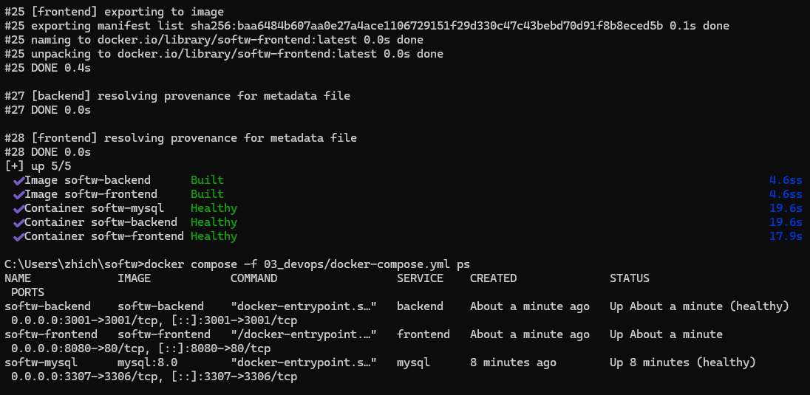  首页截图：  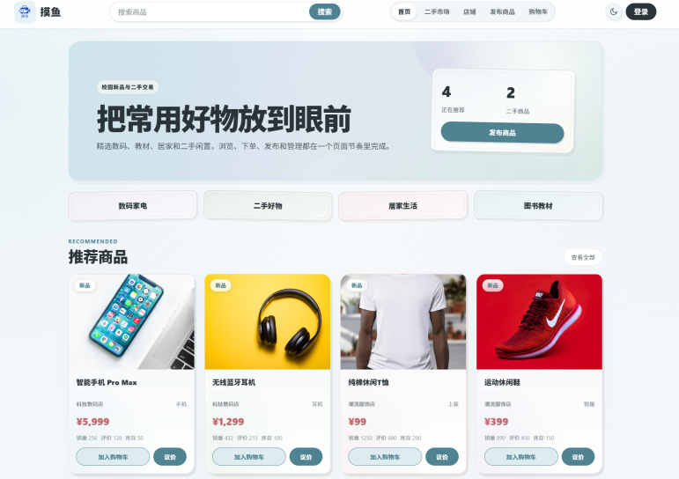
Git 标签  保留原系统基线。 | 远程标签 monolith-start ；辅助脚本  03_devops/scripts/tag-monolith.sh 。现场打开G itHub Tags 页面核对。 | 已在 GitHub 仓库中保留原系统基线版本，并通过 Git Tag 对对应版本进行标记，便于后续微服务拆分过程中进行版本追溯与对比。  GitHub Tags 页面：  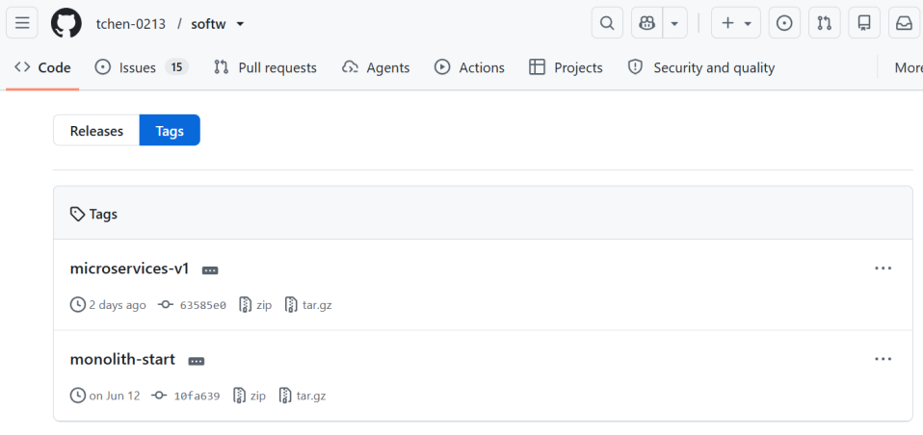
文档和图  三份说明书、三级模型和中期必备图。 | 02_docs/ 下需求、概要、详细设计说明书；  02_docs/images/ 中 31 张必需 SVG、 ORDER-STATE 、 MS-SPLIT ； 02_docs/models/ 保留 Mermaid 源。 | 项目已建立完整的文档与模型目录，对需求分析、系统设计及后续实现提供对应文档支撑。同时补充系统架构图、UML 模型及相关设计图，确保系统需求、设计与实现之间具有对应关系。  02_docs 文件目录：  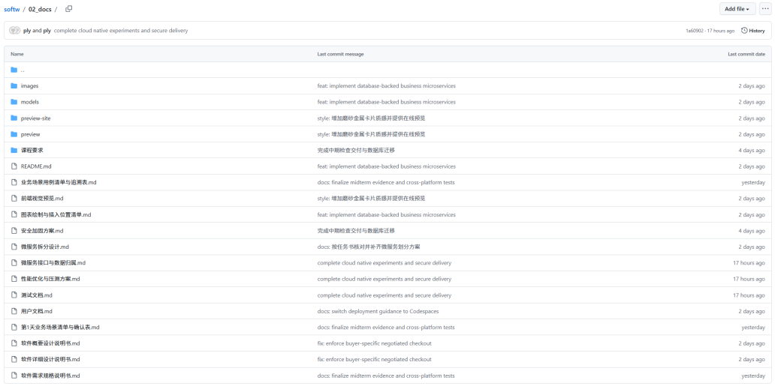  01-REQ-USECASE.svg  需求层：用例模型  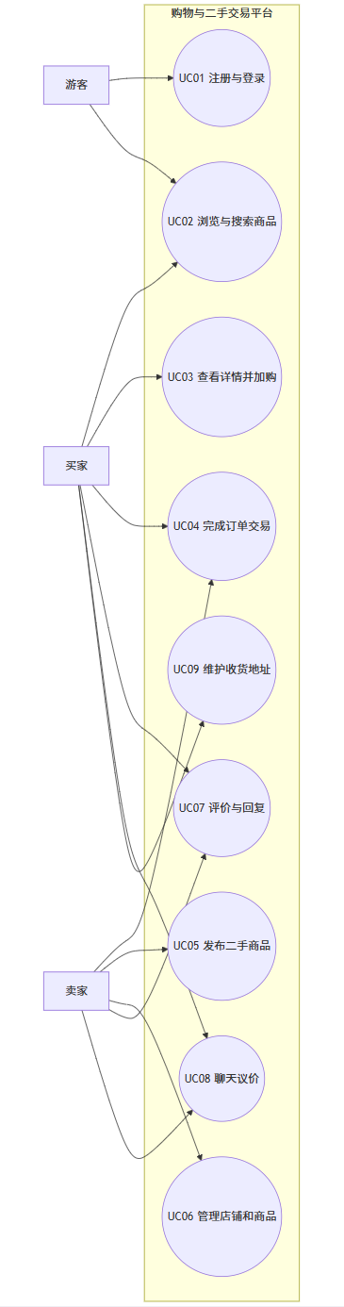  12-ARCH-COMP.svg  概要设计：系统架构/组件模型  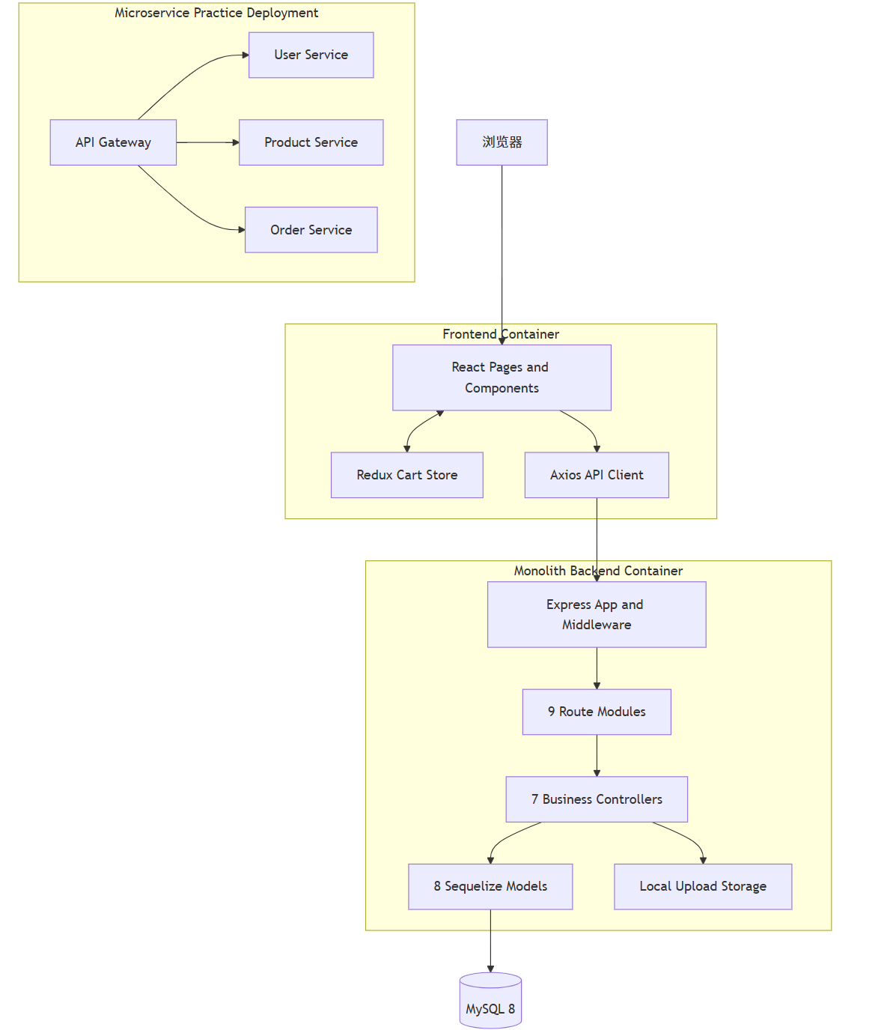  22-DESIGN-CLASS.svg  详细设计：设计类模型  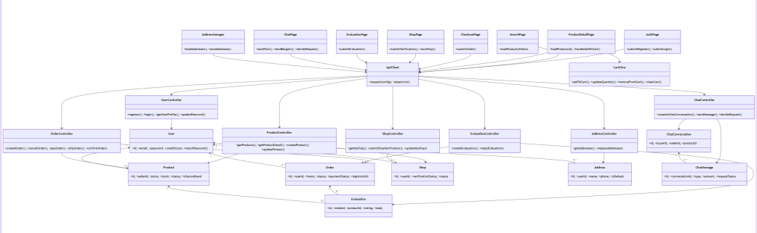
三类测试  单元/组件/规则、接口/API、  浏览器 E2E，另有微服务与性能测试。 | backend/tests/、frontend/tests/、frontend/e2e/、  services/*/*.test.js、04_tests/performance/、  04_tests/reports/tests/测试报告-小学期.md；覆盖 UC01-UC09。 | 自动化测试共 187 条：前端 82 条（Vitest 78、E2E 4），后端单体 93 条（单元/安全/控制器 61、API 32），微服务/网关 12 条。前端覆盖率为语句 94.38%、分支 82.77%、函数 94.33%、行 94.38%，四项均超过 80% 门禁。npm run verify 本机验证后端 61 条、前端 78 条及生产构建全部通过。  既有 API 自动化记录：  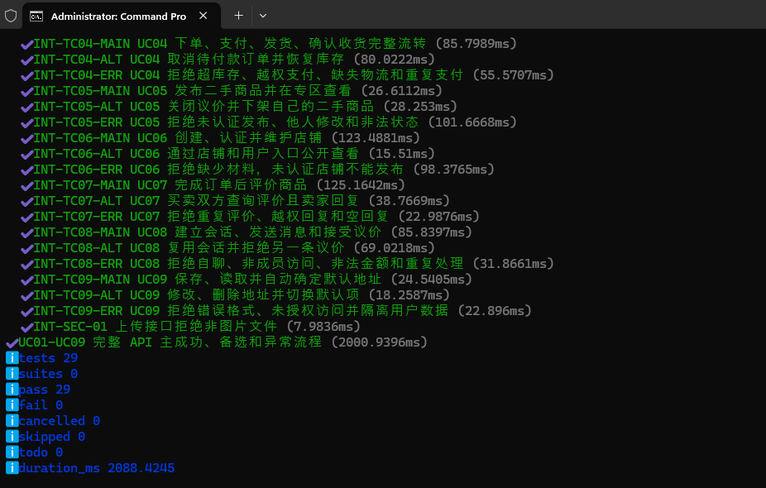  既有浏览器 E2E 记录：  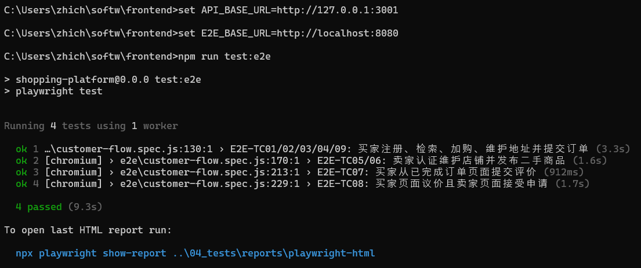
容器化  前端、后端、数据库可由Docker/Compose 启  动。 | backend/Dockerfile 、 frontend/Dockerfile 、  03_devops/docker-compose.yml ；可运行 docker  compose -f 03_devops/docker-compose.yml up -d -- build --wait 。 | 项目已完成 Docker 容器化配置，并通过自动化流水线对容器镜像进行构建验证。流水线执行结果显示 Docker 镜像构建任务正常完成，并进一步完成 Kubernetes 部署及服务健康检查，验证了容器化部署方案的可行性。  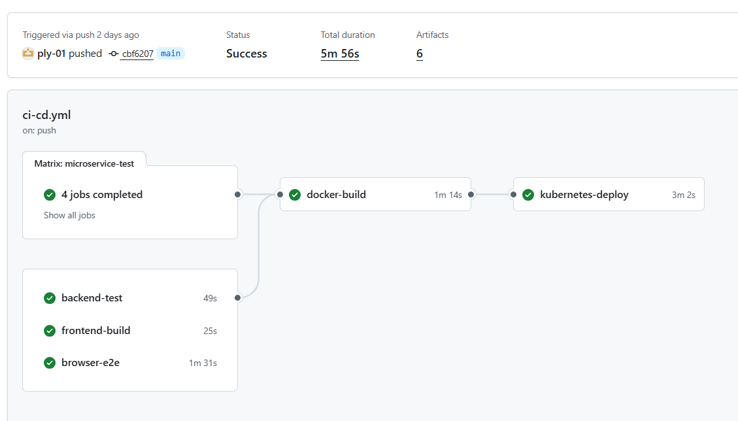
原系统 CI/CD  测试失败时阻断镜像构建和部署。 | .github/workflows/ci-cd.yml 和 Actions 成功运行记录；验证记录说明后端测试、前端构建、 E2E、微服务测试通过后才进入 Docker/Kubernetes。 | 项目已建立 GitHub Actions 自动化流水线，将代码检查、测试、构建、容器镜像生成及部署等环节纳入统一流程。通过流水线成功执行记录，验证各阶段能够按照既定流程自动完成，为后续持续集成与持续交付提供支撑。  GitHub Actions 成功页面：  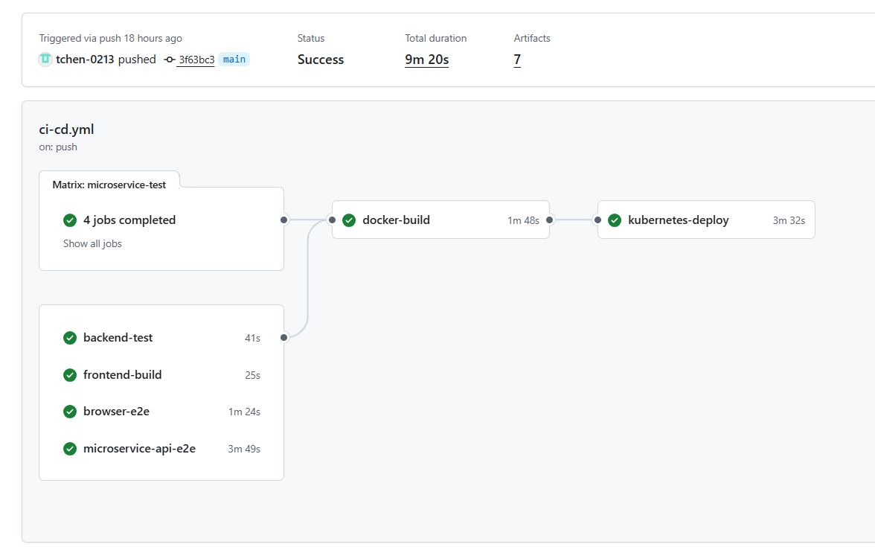
微服务拆分方案  说明服务边界、接口和数据归属。 | 02_docs/微服务拆分设计 .md 、 services/service-  boundaries.md 、 02_docs/微服务接口与数据归属 .md ；建议演示顺序： MS-SPLIT 图、接口清单、数据表归属、 Actions 成功证明。 | 在保留原系统核心业务功能的基础上，项目已完成微服务拆分方案设计。按照业务领域对系统功能进行划分，并通过 API Gateway 统一对外提供访问入口，各业务服务之间按照既定接口进行协作，为后续独立部署、扩展及维护提供基础。  MS-SPLIT 微服务架构图：  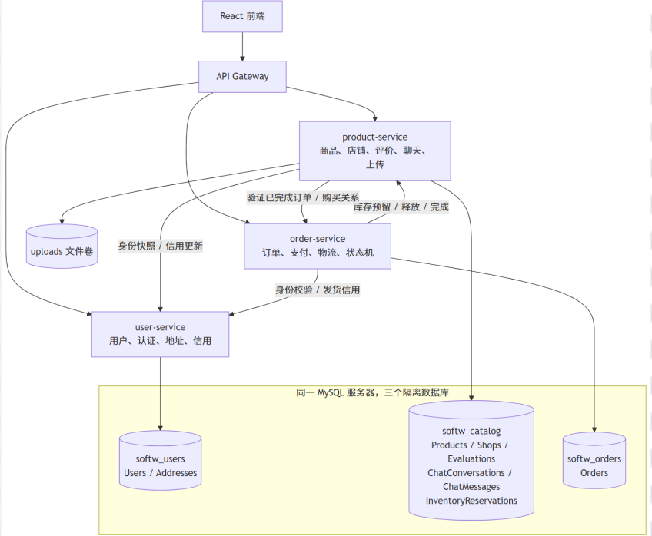  微服务运行：  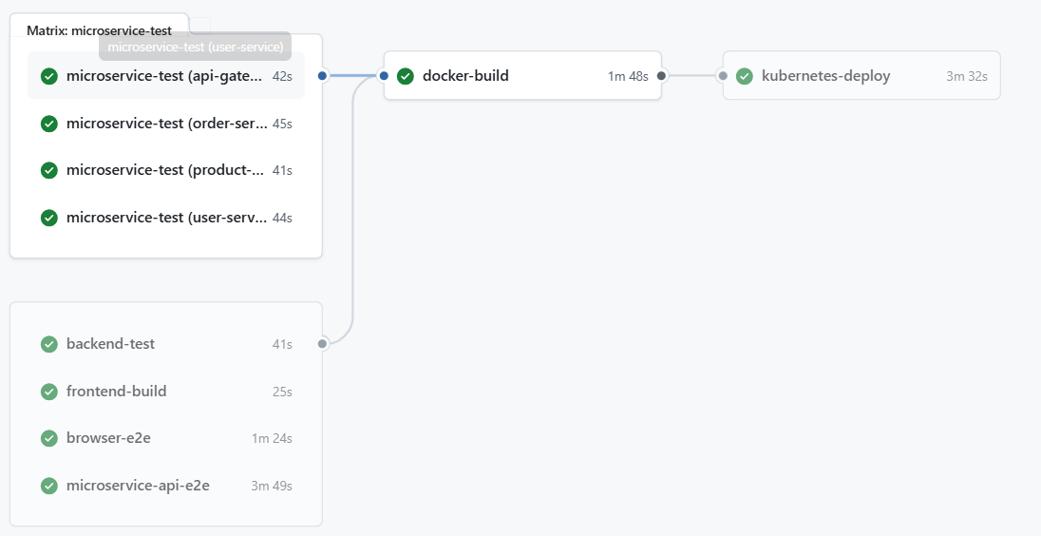

二、微服务专项核对

专 项 | 核查要点 | 证据位置
三 个 业 务 微 服 务 | user-service ：用户/地址/角色/信用；  product-service ：商品、二手、店铺、评价、聊天、上传、库存； order-service ：下单、支付、取消、发货、收货和状态机。API Gateway不计入业务服务数量。 | 系统已按照业务领域完成服务拆分，形成 user-service、product-service 和 order-service 三个独立业务微服务，分别负责用户、商品及订单相关业务；API Gateway 作为统一访问入口，不计入业务服务数量。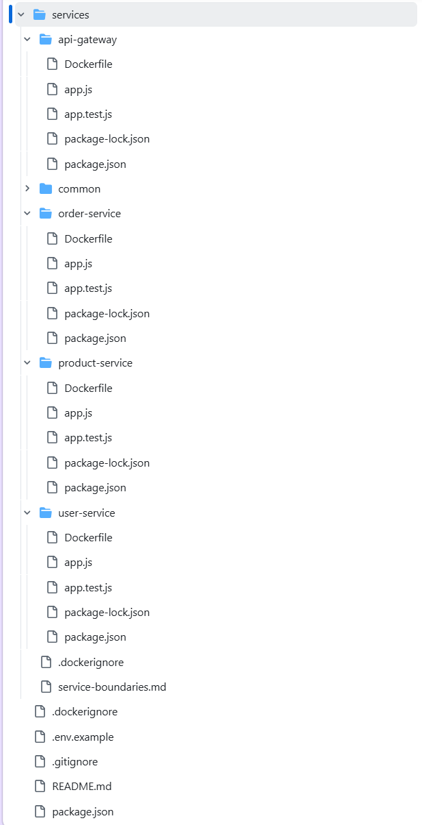
网 关 与 端 点 | 网关按路径转发； 四个后端组件均提供  /health 、 /ready 、 /version ；转发 JWT、  Content-Type、 Idempotency-Key；依赖超时返回 503。 | API Gateway 作为微服务统一访问入口，根据请求路径将请求转发至对应业务服务，并提供统一的健康检查、就绪检查及版本接口。相关 API 接口已通过自动化测试进行验证。  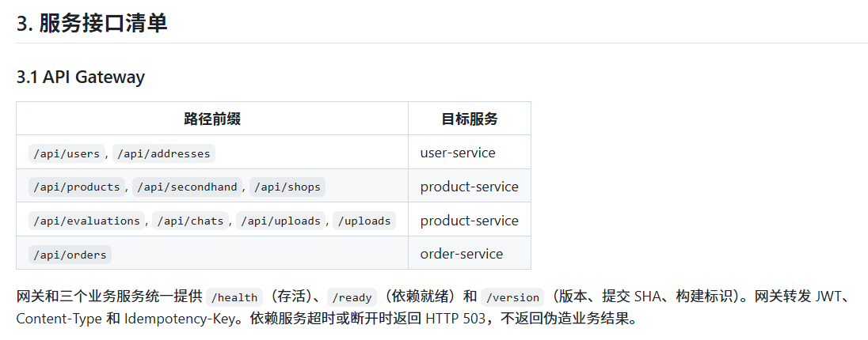
数 据 归 属 | 三个独立数据库： softw_users 、softw_catalog 、 softw_orders ；  订单保存商品、地址和物流快照；服务之间通过内部 HTTP API交互 ，不跨库联表。 | 微服务采用独立数据库进行数据隔离，用户、商品和订单数据分别归属于 softw_users、softw_catalog 和 softw_orders。服务之间通过内部 HTTP API 进行业务协作，不采用跨库联表方式。  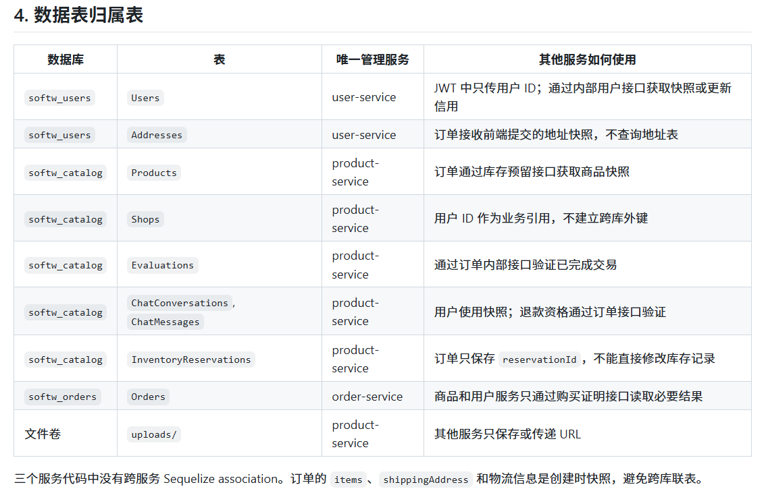
一 致 性 与 失 败 处 理 | 订单通过商品服务库存预留、释放、完成接口维护库存；库存不足不创建订单；释放接口按  reservation Id 幂等； 内部接口要求 X- Internal-Token 。 | 订单流程通过商品服务提供的库存预留、释放及完成接口维护库存状态，并针对库存不足、订单取消及重复请求等异常场景进行验证，确保跨服务业务流程具有一致性和必要的幂等处理能力。  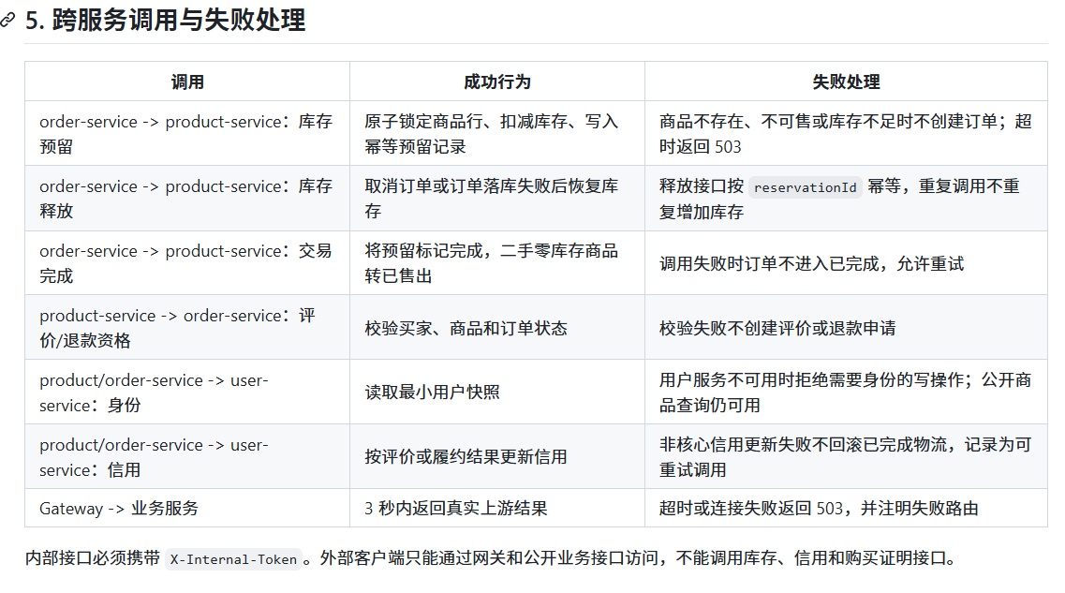
部 署 与 回 归 | Compose 可启动完整微服务拓扑；  Ku bernetes 清单包含 MySQL PVC、三个业务服务、 网关、前端和 HPA； 网关公开 API/E2E覆盖 UC01-UC09。 | 微服务版本已完成容器化部署，并通过自动化流水线验证镜像构建、Kubernetes 部署及服务健康状态。部署后进一步执行 API 与浏览器端回归测试，验证主要业务流程在微服务架构下能够正常运行。  

三、现场命令与记录

本地快速核查
npm run verify ：后端、前端单元和微服务基础测试。
npm run compose:up ：启动单体前端、后端和MySQL。
docker compose --env-file .env -f
03_devops/docker-compose.microservices.yml up --build ：启动微服务版本。
curl --fail
http://127.0.0.1:3001/api/health ：单体健康检查。
curl --fail http://127.0.0.1:8081/ready ：网关依赖就绪检查。

远程/集群证据
G itHub Actions 第 48 次完整运行 ：测试、镜像、 Kind 部署和健康检查成功。
03_devops/2026-08-27-微服务Kubernetes验证记录 .md ： Kind 部署、数据库隔离、跨服务订单流转。
03_devops/2026-08-28-微服务自动部署与可观测性验证记录 .md ： 门禁流水线、 SHA 镜像、健康/就绪/版本检查、失败诊断与恢复。

四、依据文件
1. 06_defense/小学期交付总览.md：中期七项对照。 2. 02_docs/微服务接口与数据归属.md：服务划分、接口、表归属、失败处理。 3. 02_docs/图表绘制与插入位置清单.md：31 张必需图和导出检查。 4. 04_tests/README.md、04_tests/reports/tests/测试报告-小学期.md：187 条自动化测试、覆盖率与验证命令。 5. 03_devops/2026-08-27-微服务Kubernetes验证记录.md、03_devops/2026-08-30-D6-01三业务微服务验收记录.md：部署、数据库隔离、流水线和健康检查。

